UNIVERSITAS SANGGA BUANA YPKP

Jl. PHH. Mustopa No. 68 Bandung - 40124

Telp 7275489 - [email : info@usbypkp.ac.id atau sia@usbypkp.ac.id](mailto:info@usbypkp.ac.idatausia@usbypkp.ac.id)

**UJIAN TENGAH SEMESTER (UTS) GASAL TAHUN AKADEMIK 2021/2022**

|  |  |  |  |
| --- | --- | --- | --- |
| Mata Kuliah(Kode/Kls) | : Praktik Jarkom | Semester | : ........ |
| SKS | : 2 | Hari/tanggal | : Senin, 22 Nov 2021 |
| Dosen Pembina | : Atep Aulia Rahman, M.Kom | Waktu | : menit |
| Program Studi | : Teknik Informatika | Pukul | : 08.40 s.d. 09:30 |
| Fakultas | : Informatika | Sifat | : Tutup / Buka Buku *) |

# **INFORMASI AKADEMIK DAN PETUNJUK UJIAN:**

* 1. **Ujian Akhir Semester (UAS) Semester Gasal 2021/2022** dilaksanakan pada **Tanggal 17 Januari – 22 Januari 2022 (Reguler Pagi) dan Tanggal 15 Januari – 22 Januari 2022 (Reguler Sore dan Weekend)!**
  2. Yang belum menyelesaikan kewajiban keuangan, tidak bisa mengikuti Perkuliahan, Ujian, dan tidak bisa melihat Nilai di web [**http://sia.usbypkp.ac.id/.**](http://sia.usbypkp.ac.id/)

# **SOAL:**

**KETENTUAN PENGERJAAN**

* 1. Silahkan berdoa sebelum mengerjakan
  2. Siapkan Leptop/computer yg sudah ada paket tracer
  3. Jika pengerjaan Pake Paket Tracer jgn lupa pada Profile isi sabagai berikut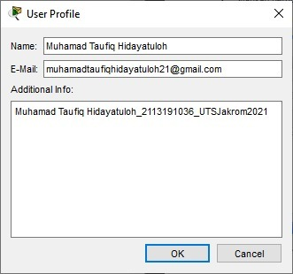
  4. Silahkan konfigurasi dengan ketentuan dibawah ini

## **Ketentuan**

### Buat tolpologi jaringan seperti dibwah ini dengan menggunakan paket Tracet

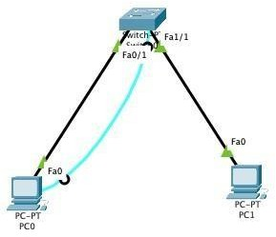

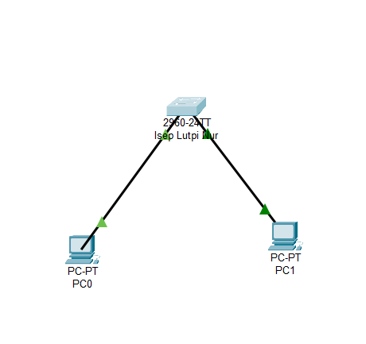

1. Rubah nama device switch dengan nama anda : (tuliskan perintahnya disini

Switch(config)#hostname IsepLutpiNur

IsepLutpiNur(config)#

IsepLutpiNur#

1. Setting password console d e n g a n n a m a YPKP. Aktifkan timeout command sehingga jika selama 5 menit 0 second tidak ada aktifitas maka akan logout sendiri. (tuliskan perintahnya disini

IsepLutpiNur #enable

IsepLutpiNur #configure terminal

Enter configuration commands, one per line. End with CNTL/Z.

IsepLutpiNur (config)#enable password YPKP

IsepLutpiNur (config)#exit IsepLutpiNur #

%SYS-5-CONFIG_I: Configured from console by console

IsepLutpiNur #enable IsepLutpiNur #exit

IsepLutpiNur con0 is now available

Press RETURN to get started.

IsepLutpiNur >enab le Password:

1. Setting password privilege terenkripsi **USB**

(tuliskan perintahnya disini

%LINK-5-CHANGED: Interface FastEthernet0/1, changed state to up

%LINEPROTO-5-UPDOWN: Line protocol on Interface FastEthernet0/1, changed state to up

IsepLutpiNur> IsepLutpiNur>

IsepLutpiNur >enable

Muha adTaufiqHidayatuloh h# IsepLutpiNur #configure terminal

wEnter configuration commands, one per line. End with CNTL/Z.

IsepLutpiNur (config)#

IsepLutpiNur (config)#enable password YPKP

IsepLutpiNur (config)# IsepLutpiNur (config)# IsepLutpiNur

(config)#exit

IsepLutpiNur #

%SYS-5-CONFIG_I: Configured from console by console

1. Enable enkripsi clear text passwords. (tuliskan perintahnya disini

Press RETURN to get started.

IsepLutpiNur>enable Password: Password:

IsepLutpiNur

#configure terminal

Enter configuration commands, one per line. End with CNTL/Z.

IsepLutpiNur(config)#no enable password

IsepLutpiNur(config)#exit

IsepLutpiNur#exit

IsepLutpiNur con0 is now available

Press RETURN to get started.

IsepLutpiNur >enable

IsepLutpiNur # IsepLutpiNur #

IsepLutpiNur #

**“Selamat Mengerjakan Soal dan Semoga Sukses”**